A20231310Z3L2

答案　B

解析　根据电场线与等势面垂直作出电场线，结合粒子的运动轨迹，判断出粒子在*Q*点所受静电力的方向，故电场线方向偏向右下方，沿电场线方向电势逐渐降低，可知*a*的电势最高，A错误；正电荷在电势高的地方，电势能大，可知带电粒子在*P*点具有的电势能比在*Q*点具有的电势能大，根据能量守恒可知，粒子通过*P*点时的动能较小，B正确，C错误；等差等势面越密集的地方，电场强度越大，则粒子在*P*点所受的静电力比在*Q*点所受的静电力大，由牛顿第二定律可知，带电粒子通过*P*点时的加速度较通过*Q*点时大，D错误。

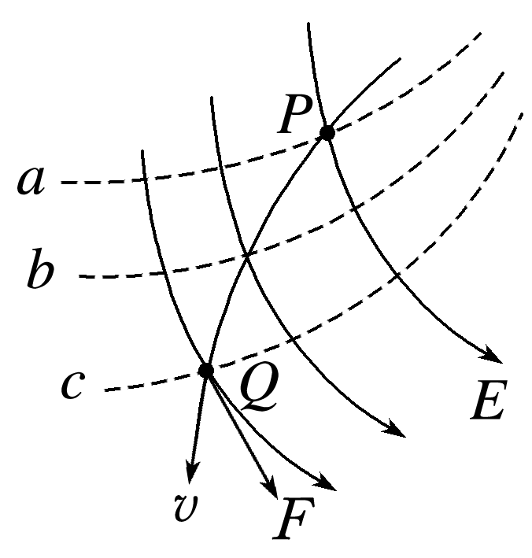

分析电场线(等势面)与粒子运动轨迹综合问题的一般思路：

(1)根据运动轨迹偏转方向，结合电场线或等势面(电场线总是与等势面垂直，已知等势面时要画出电场线)判断粒子的受力方向，然后进一步判断粒子所带电荷正负、电场强度方向；

(2)根据静电力方向与速度方向的关系判断动能、电势能的变化情况。